DIARIO DE APRENDIZAJE
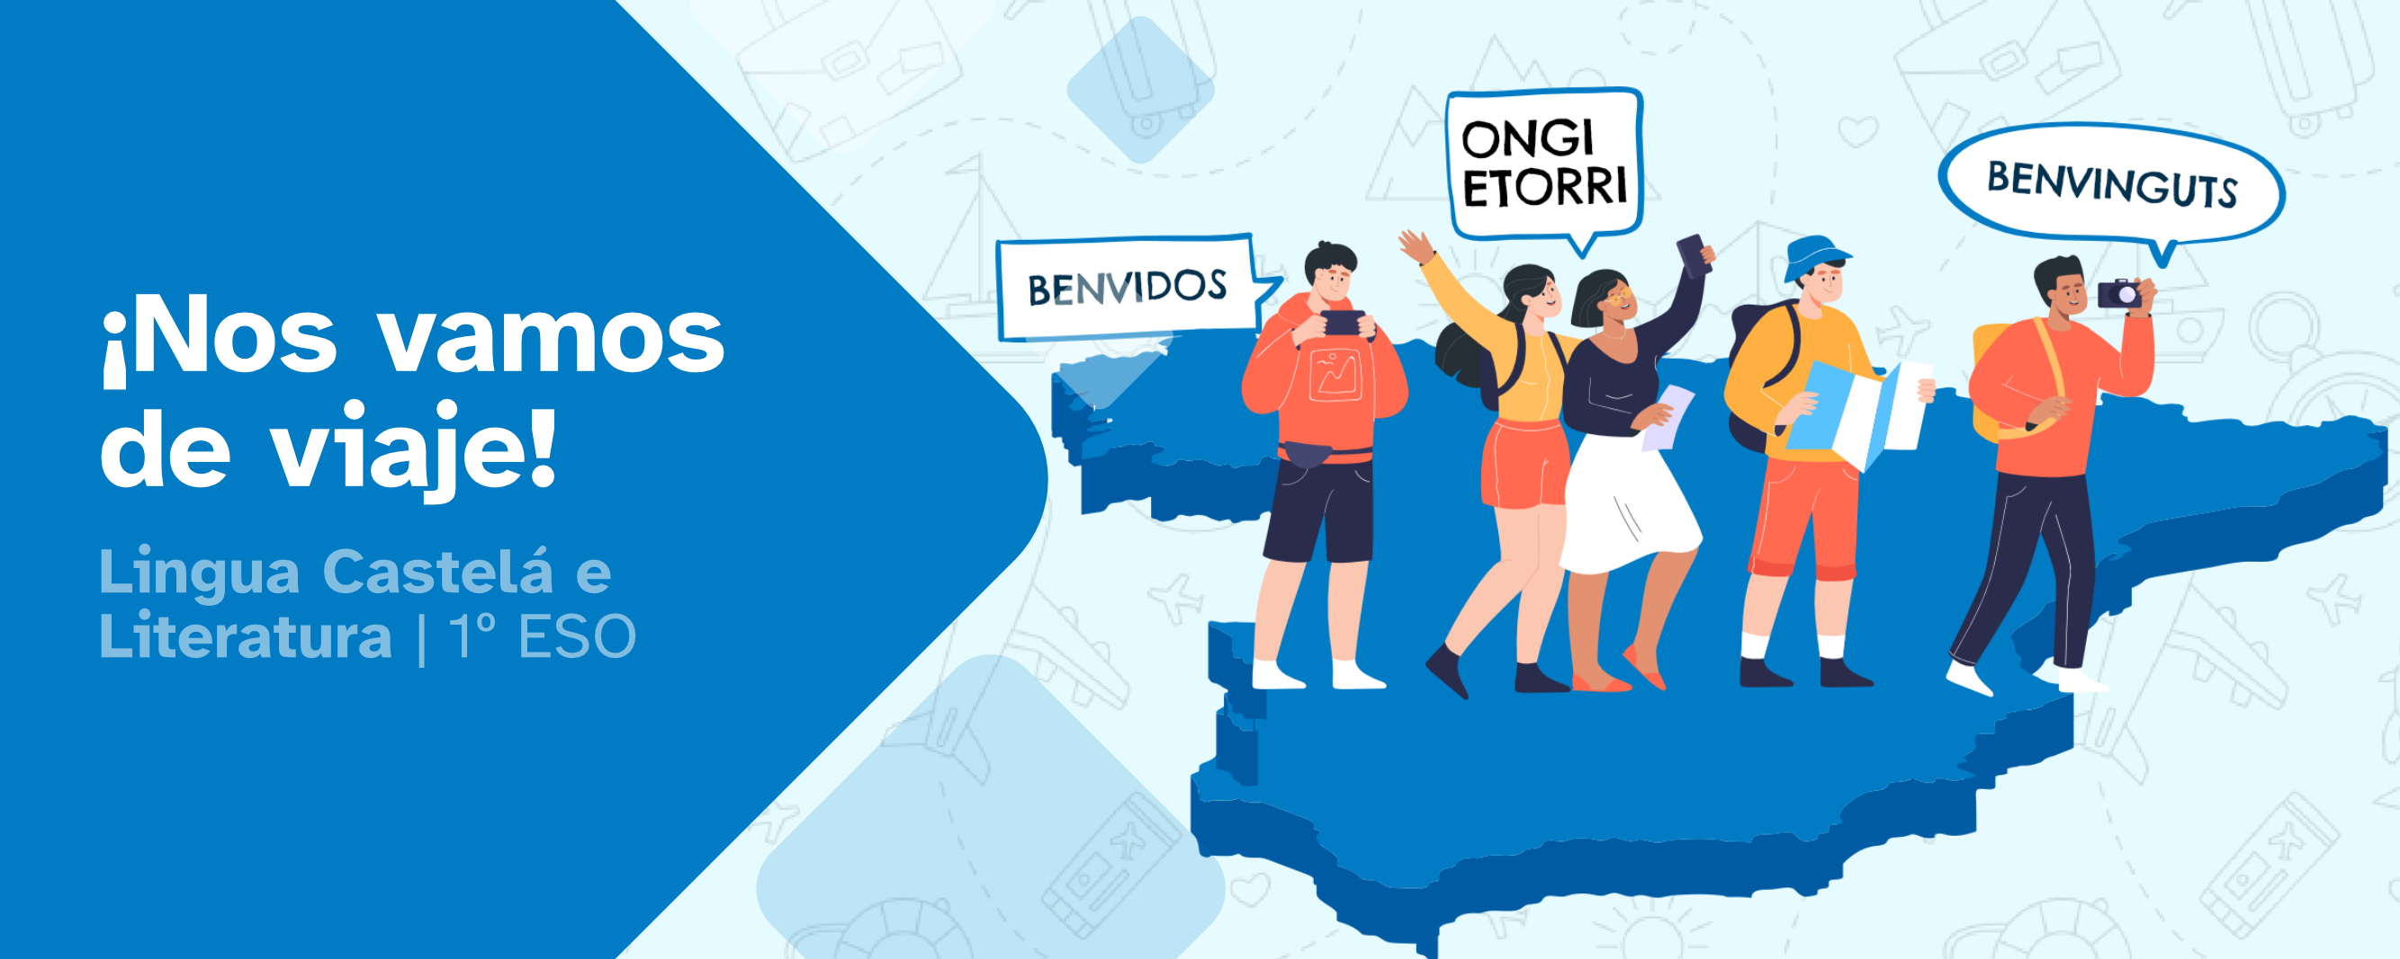

Nombre:
Materia: | Curso: | Grupo:

Índice
FASE 1: Un país para viajar 3
FASE 2: Las lenguas que te rodean 5
FASE 3: Recorremos el norte 7
FASE 4: ¡Comenzamos el viaje! 10
FASE 5: Viajar te convierte en cronista de historias 12


INSTRUCCIONES
La idea de este diario de aprendizaje es que, además de ser un portfolio individual, contribuya al trabajo colaborativo por medio de una puesta en común después de que cubras cada una de sus fases.
Deberás cubrir cada apartado de este diario de aprendizaje siguiendo las instrucciones que se facilitan en la unidad de trabajo.
El diario de aprendizaje te servirá de ayuda para:
- Reflexionar sobre tu aprendizaje.
- Autoevaluarte.
- Compartir información con tus compañeros y compañeras de grupo.
- Conseguir el reto propuesto.

A lo largo de este diario de aprendizaje encontrarás actividades individuales y actividades grupales, para las que se emplea la siguiente leyenda de colores, con el fin de facilitar su diferenciación:

- Actividades individuales.


- Actividades grupales.

FASE 1: Un país para viajar
Al inicio de cada actividad se propone un reto que debemos conseguir junto con nuestros compañeros y compañeras. Es importante descubrir lo que nos pide que hagamos y, para eso, tenemos que analizar la actividad y pensar en los pasos a dar.

Descubrir:

Motivación previa.
Antes de comenzar con el trabajo sería interesante reflexionar y contestar algunas preguntas en tu diario de aprendizaje.
Te invitamos a que investigues y pienses un poco sobre ellas. Luego, debes escribir tus respuestas:
- Quizás ya hayas viajado por nuestro país, ¿te gustaría repetir algún lugar para conocerlo más a fondo?
…
…
...
- ¿Qué otros sitios de España te gustaría visitar? Selecciona cinco opciones. Dos de ellas tienen que ser comunidades bilingües.
…
…
...
- ¿Qué otras culturas diferentes a la tuya te gustaría conocer y experimentar?
…
…
...
- Ponemos en común. Una vez que hayas reflexionado sobre las cuestiones anteriores, pon en común con el resto de la clase las conclusiones. Esta actividad te ayudará a decidir el itinerario que queréis hacer por España.
…
…
...

Propuesta de reto
- Redacta las tareas de las que consta el reto. Si no lo tienes claro, ¿consideras que precisas aclaración del profesorado?
…
…
...
- Indica qué harás tú para conseguir el reto y favorecer el trabajo en equipo.
…
…
...

Recuerda
Puede ser que hayas realizado retos similares en otros cursos o materias. Piensa en alguna actividad parecida que hayas resuelto con anterioridad y que pueda ayudarte con este reto.
- Actividad anterior
…
…
...
- ¿Qué tuve que resolver en esa actividad y cómo lo hice?
…
…
...
- ¿Cómo lo podría aplicar en las tareas que me corresponden de este reto?
…
…
...

- ¿Y en las tareas que le corresponden al resto del grupo?
…
…
...
Es importante que, una vez respondidas estas cuestiones, tú y tus compañeros y compañeras pongáis en común estas reflexiones, ya que os servirá de ayuda para avanzar en la resolución del reto.
Diario común: ahora, anota las conclusiones a las que habéis llegado en el grupo, después de la puesta en común. ¿Qué tenéis que hacer? ¿Cómo vais a conseguir el reto?
…
…
…
…
…
…
…

FASE 2: Las lenguas que te rodean
Llamada a conocimientos previos... ¿Recordabas estos conocimientos de Primaria?
…
…
…
…
…
¿Recordabas todas las comunidades bilingües de España?
…
…
…
¿Te ha resultado fácil trabajar en grupo en esta actividad?
…
…
…
¿Qué otra comunidad bilingüe te gustaría conocer?
…
…
…

Diario común: ahora anota las conclusiones a las que habéis llegado en el grupo después de la puesta en común.
…
…
...
...
...
...

FASE 3: Recorremos el norte
Ahora que ya sabes cuál es el reto a conseguir y cuáles son tus tareas dentro del grupo, ¡vamos a por él!
En primer lugar, tienes que pensar en los conocimientos que precisáis para conseguir el reto. Una vez identificados, piensa en las dificultades que presenta el reto y las tareas que te corresponden. Es importante identificar estos pequeños problemas y la manera de resolverlos buscando, entre todo el grupo, la ayuda necesaria. Además, identificaremos nuestras habilidades compartiéndolas con el resto del grupo, ya que somos un equipo y nos servirán para superar las dificultades.

Investigar (Trabajo individual)
- ¿Qué herramientas y conocimientos precisamos para resolver el reto?
…
…
...
- Tengo una tarea que resolver, tengo las herramientas y los conocimientos, pero aún así me encuentro con las siguientes dificultades:
…
…
...
- ¿Cómo puedo resolver estos problemas?
…
…
...
- ¿Dónde puedo buscar ayuda?
…
…
...
- ¿Qué habilidades tengo yo que puedan ayudarme a mí y a mi grupo a superar estos problemas?
…
…
...

- ¿Has tomado parte en todas las actividades y te has implicado en ellas?
…
…
...

- ¿Qué aspectos te han resultado más sencillos? ¿Cuáles más complejos?
…
…
...

- Cita tres conceptos que hayas aprendido en esta tarea.
…
…
...

- Cita al menos un aspecto que no te haya quedado claro y crees que necesitas más ayuda para entenderlo mejor.
…
…
...
- Indica si has adquirido los siguientes aprendizajes.
- Conozco los conceptos clave de la diversidad lingüística: familias
lingüísticas, plurilingüismo, bilingüismo, diglosia, estereotipos y prejuicios lingüísticos:

- Conozco las lenguas de España:

- Distingo las características lingüísticas más importantes del castellano, el gallego, el catalán y el euskera:

- Muestro respeto por las manifestaciones artísticas en las distintas lenguas de España y leo fragmentos del patrimonio literario de los lugares que voy a visitar:

Recuerda que, una vez tengas respondidas estas cuestiones, es importante que tú y el resto de miembros del grupo, pongáis en común este apartado, puesto que os servirá de ayuda para resolver el reto de manera colaborativa.

Diario común: ahora anota las conclusiones a las que habéis llegado en el grupo después de la puesta en común.
…
…
...
...
...
...

FASE 4: ¡Comenzamos el viaje!
Después de mucho trabajo, el grupo ha conseguido el reto final. Fueron días de compartir conocimientos, superar dificultades y poner en común herramientas y habilidades que contribuyeron a la resolución del reto final. Además de la satisfacción por el trabajo bien hecho, lo que hemos aprendido en este reto nos servirá en un futuro para resolver situaciones similares.

Valorar
- ¿Qué herramientas y conocimientos he aprendido para resolver este reto?
…
…
...
- ¿Qué dificultades he encontrado de manera individual para resolver el reto?
…
…
...
- ¿Qué dificultades he encontrado a la hora de trabajar en grupo para resolver el reto?
…
…
...
- ¿Qué es lo más importante que he aprendido a lo largo del reto?
…
…
...
- ¿En qué otras situaciones o momentos podría aplicar algo de lo que considero importante? (indica algún ejemplo real)
...
…
...
- ¿Qué es lo que más me ha gustado del reto?
…
…
...
- ¿Qué es lo que menos me ha gustado del reto?
…
…
...
- ¿Te ha servido de ayuda la rúbrica para saber qué tareas tenías que hacer en el reto?
…
…
...
- ¿Ha sido más fácil trabajar en grupo para conseguir el reto?
…
…
...
- ¿Qué tarea te ha resultado más complicada de llevar a cabo para conseguirlo?
…
…
...

Diario común: comenta, con el resto de las personas de tu grupo, sus respuestas en este apartado. Esta puesta en común os servirá para ver las diferentes visiones sobre cómo habéis conseguido el reto final.
…
…
...
...
...
...

FASE 5: Viajar te convierte en cronista de historias
Llega el momento de ver qué han hecho el resto de grupos, así como de valorar sus soluciones para conseguir el reto.
Después de que cada grupo exponga, publique o presente su reto final y explique cómo fue su proceso en cada una de las fases, valora su trabajo, del 1 al 3, en la siguiente tabla:

Explorar Reto final
Originalidad de la solución de las tareas individuales que componen el reto.
El reto muestra un buen trabajo en equipo.
La exposición oral del reto es adecuada a la solución que se expone.
El reto final muestra que no superaron algunas de las dificultades encontradas.

Diario común: comenta, con el resto de grupos, las puntuaciones de este apartado. Esta puesta en común os servirá para analizar las diferentes visiones que tenéis sobre cómo, cada grupo, ha conseguido el reto final. A continuación, anota un resumen de las conclusiones generales:
…
…
...
...
...
...

Antes de finalizar, dedicarás un momento a pensar sobre el propio proceso de aprendizaje y sobre los resultados obtenidos.
- ¿Qué he aprendido?
…
…
...
- ¿He alcanzado los objetivos de esta unidad?
…
…
...
- ¿He colaborado de manera eficaz en el trabajo en equipo?
…
…
...
- ¿Ha sido más fácil trabajar en grupo para conseguir el reto?
…
…
...

- ¿Qué tres adjetivos definen mejor cómo me he sentido a lo largo de este proyecto?
…
…
...

Atribución de los recursos incorporados al documento
Recursos incorporados por orden de aparición y página:

Página 1: Elaboración propia (proxecto cREAgal). Portada REA ¡Nos vamos de viaje! Licencia Creative Commons Reconocimiento No-comercial Compartir igual 4.0

Los símbolos pictográficos utilizados son propiedad del Gobierno de Aragón y fueron creados por Sergio Palao para ARASAAC (http://www.arasaac.org), que los distribuye bajo Licencia Creative Commons BY-NC-SA.


“Diario de aprendizaje: ¡Nos vamos de viaje!” , del proxecto cREAgal, se publica con Licencia Creative Commons Reconocimiento No-comercial Compartir igual 4.0

